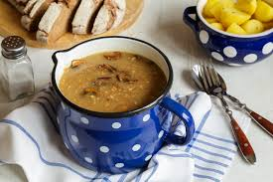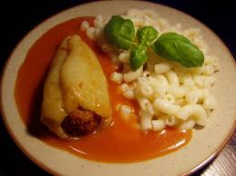

Jídelní lístek 16.5.2022 – 22.5.2022

Pondělí 16.5.2022
Polévka: brokolicový krém
Pašerácké žebírko, brambory

Úterý 17.5.2022
Polévka: uzená s rýží
Uzená krkovička, zelí, bramborové špalíčky

Středa 18.5.2022
Polévka: krkonošské kyselo
Krůtí guláš, těstoviny

Čtvrtek 19.5.2022
Polévka: kuřecí s kuskusem
Moravský vrabec, špenát, bramborový knedlík

Pátek 20.5.2022
Polévka: gulášová
Vepřový řízek, bramborová kaše, okurka

Sobota 21.5.2022
Polévka: s vaječnou sedlinou
Plněný paprikový lusk v rajské omáčce, těstoviny

Neděle 22.5.2022
Polévka: hovězí vývar s nudlemi
Znojemská pečeně, houskový knedlík

